Сделать отчет . 4 колонки
Отчет необходимо вывести за период документа
1 колонка отчет производства за смену –ссылка на документ
вторая колонка трудозатраты из документа отчет производства за смену,
третья колонка трудозатраты из тех карты по спецификации и
четвертая колонка разница 2 и3 .

по отчету должны быть отборы. И группировка строк должна быть по подразделению и счету Дт.

1 колонка отчет производства за смену
вторая колонка трудозатраты из документа - Колонка Трудозатраты
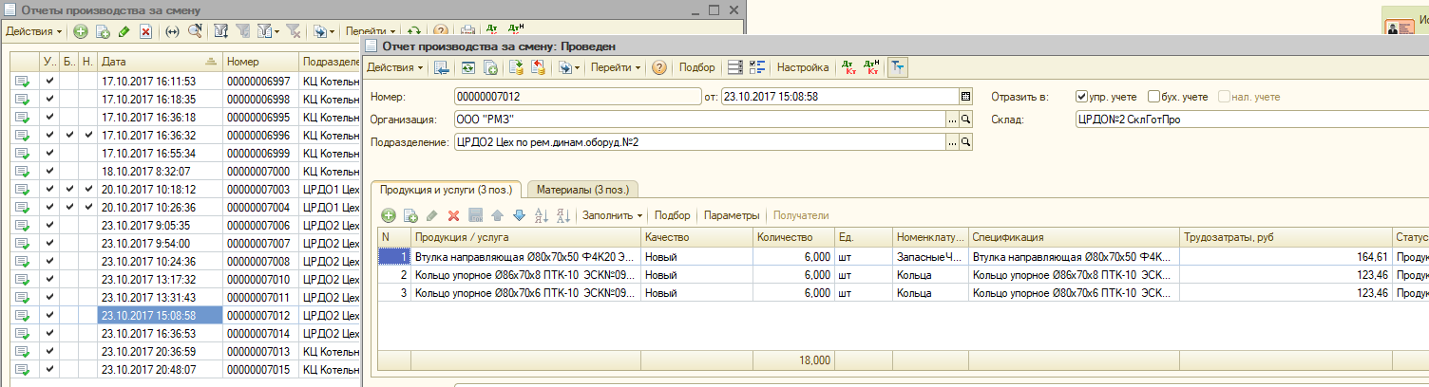
В отчет выходит один документ и сумма этой колонки.
3 колонка «трудозатраты из тех карты по спецификации», т.е смотрим колонку спецификации в ней тех карты, показатель ИТОГО Время час. Суммируем данные по всем спецификациям- тех картам указанным в документе и сумму выводим в отчет
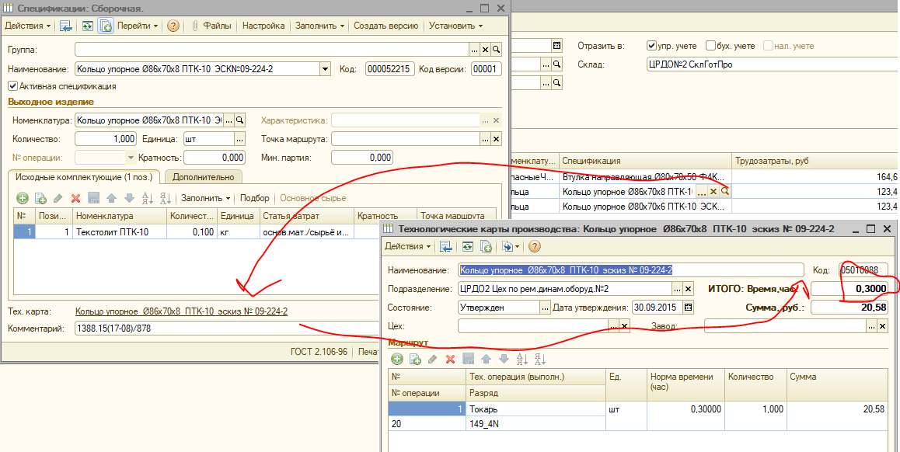

4 колонка разница без разницы что из чего вычитать.

